БРИФ НА РАЗМЕЩЕНИЕ КОНТЕКСТНОЙ РЕКЛАМЫ В ЯНДЕКС.ДИРЕКТ

Уважаемый клиент! Просим вас ответить на вопросы данного брифа. Это поможет нам быстрее и эффективней разработать рекламную кампанию.

|  |  |  |
| --- | --- | --- |
| **ИНФОРМАЦИЯ О КОМПАНИИ** | | |
| **1** | Название компании: |  |
| **2** | Сайт компании: |  |
| **3** | Контактное лицо: |  |
| **4** | Телефоны: |  |
| **5** | E-mail: |  |

|  |  |  |
| --- | --- | --- |
| **РАСШИРЕННАЯ ИНФОРМАЦИЯ О КОМПАНИИ И УСЛУГАХ** | | |
| **1** | Вид деятельности компании (продажи/услуги): | Например, продажа женской одежды |
| **2** | Особенности товаров/услуг: | Например, женская одежда от ведущих европейских марок |
| **3** | УТП компании, ваши конкурентные преимущества (дополнительная гарантия, быстрая или бесплатная доставка и т.д.) | Например, бесплатная доставка, гарантия 5 лет, бесплатный аудит и т.д. |
| **4** | Уровень цен, скидки, акции, специальные предложения | Например, до конца мая - скидки до 50% |
| **6** | Опишите свою целевую аудиторию (пол, возраст и т.д.) | Например, женщины от 25 – 35 лет |
| **7** | Время работы/приёма заказов |  |
|  | Компании-конкуренты и ссылки на их сайты |  |

|  |  |  |
| --- | --- | --- |
| **ОСОБЕННОСТИ КОНТЕКСТНОЙ РЕКЛАМЫ** | | |
| **1** | Направления товаров/услуг, которые Вы желаете рекламировать. | Например: кондиционеры, вентиляторы и пр. |
| **2** | Ключевые слова (основные фразы, по которым Ваш сайт должны находить клиенты) | Например: купить кондиционеры, кондиционеры дешево и пр. |
| **3** | Сезонность рекламной кампании | * Все сезоны * Весна * Лето * Осень * Зима |
| **4** | Регион проведения рекламной компании (страна/область/город) | Например: Киров и Кировская область. |
| **5** | В каких системах контекстной рекламы необходимо проводить кампанию? | * Yandex Direct * Google adwords |

|  |  |  |
| --- | --- | --- |
| **ФИНАНСЫ И СРОКИ** | | |
| **1** | Дата начала кампании |  |
| **2** | Длительность рекламной кампании | * квартал * полгода * год |
| **3** | Предполагаемый бюджет: какую сумму Вы готовы ежемесячно вкладывать в контекстную рекламу? |  |
| **4** | Распределение общего бюджета по рекламируемым направлениям/товарам/услугам | например: 30% ноутбуки, 20% телевизоры, 40% планшеты, 10% аксессуары |

**ЧТО ТАКОЕ КОНТЕКСТНАЯ РЕКЛАМА?**

**Контекстная реклама** — это реклама, содержание которой зависит от интересов пользователя. Контекстная реклама действует избирательно: рекламное сообщение показывается только тем, кто заинтересован в покупки вашего товара. Пользователи проявляют интерес к тем или иным товарам и услугам, и переходит на ваш сайт, увеличивая шанс покупки. По сути, пользователь сам прикладывает усилия, чтобы отыскать ваше рекламное сообщение.

Контекстная реклама бывает **поисковой** и **тематической**.

* **Поисковая реклама** показывается в результатах поиска по интернету (или по сайту). Обязательное условие показа поисковой рекламы – наличие в явной форме поискового запроса, заданного пользователем.
* **Тематическая реклама** показывается на странице сайта, входящего в **Рекламную сеть Яндекса**, если тематика рекламы соответствует интересам пользователя. Тематическая реклама показывается как дополнительная информация к содержанию страниц, которые просматривает пользователь. Она находится в сфере его внимания.

**ОСНОВНЫЕ ТЕРМИНЫ**

**Гарантированные показы** — места для объявлений, расположенные под результатами поиска на 1-ой странице, на которых объявления показываются гарантированно каждый раз, когда поступает запрос по указанным рекламодателем ключевым словам или словосочетаниям.

**Кампания** — рекламное мероприятие, рассчитанное на определенный период времени, географию показов и бюджет, в рамках которого показываются объявления.

**Клик** — это переход пользователя по ссылке с объявления на сайт или на виртуальную визитку – страницу с контактной информацией рекламодателя.

**Кликабельность** (CTR – Click-Through Rate) — отношение числа кликов на объявление к числу его показов, измеряется в процентах.

**Ключевое слово** — слово, несущее существенную смысловую нагрузку. Оно может служить ключом при поиске информации в интернете или на странице сайта. Показ рекламного объявления посетителю происходит в том случае, если в его поисковом запросе или на странице сайта встречается заданное ключевое слово.

**Минус-слова** — это слова, по запросам с которыми рекламное объявление показываться не будет.

**Динамические показы** — места для объявлений, расположенные под результатами поиска на 2-ой и далее страницах, на которых показы не гарантируются на каждый запрос по указанным рекламодателем ключевым словам или словосочетаниям.

**Объявление** — рекламный материал, содержащий рекламную информацию, а также ссылку на сайт и/или на виртуальную визитку.

**Отчетный период** – 30 календарных дней от числа заключения договора или окончания предыдущего периода

**Поисковый запрос** — текстовой запрос на поиск информации, введенный пользователем в строке поиска Яндекса или в поисковой форме сайта, входящего в Рекламную сеть Яндекса.

**Показ** — это отображение рекламного объявления на странице сайта ее посетителю.

**Спецразмещение** — место для показа объявлений, обладающее высокой кликабельностью. Оно расположено сверху над результатами поиска.

**Ссылка (URL)** — адрес сайта или страницы в интернете. Например, включенная в объявление ссылка, ведущая на сайт рекламодателя или на страницу, содержащую предоставленную рекламодателем контактную информацию.

**Таргетинг** — механизм, позволяющий выделить из всей имеющейся аудитории только ту часть, которая удовлетворяет заданным критериям, и показать рекламу именно ей. Таргетинг по времени суток и дням недели – **временной** таргетинг, по географии показов – **географический**, или геотаргетинг.

**Цена за клик** — сумма, списываемая со счета рекламодателя за клик по его объявлению.

**Яндекс.Директ** – интернет-сервис предоставляющий возможность показа контекстной рекламы

**РЕКЛАМНЫЕ МЕСТА ДЛЯ ПОКАЗА ОБЪЯВЛЕНИЙ**

**НА ПОИСКЕ**

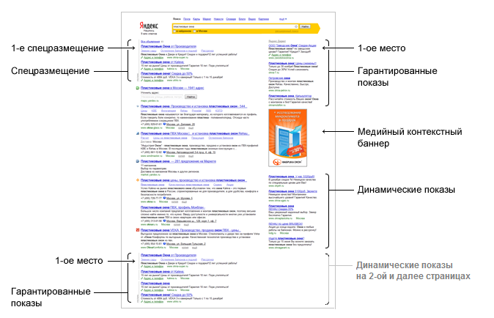

**НА ТЕМАТИЧЕСКИХ ПЛОЩАДКАХ**

